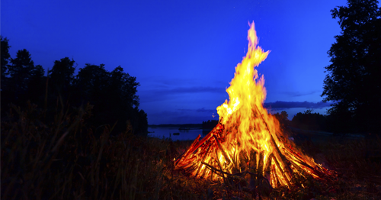

**Skt. Hans fest i HF Carl Nielsens Minde  
Mandag 23. juni kl. 18-22 på Festpladsen**

**Program**

**Kl. 18 – Vi spiser sammen**Grillen og børnebålet er tændt. Medbring picnic-kurv, tæpper, kød mm. og lad os spise sammen (grill aflyses, hvis det regner meget).   
Skal det være nemt, tager købmanden imod bestilling på grillbakke, salat, smørrebrød mm. senest torsdag 19. juni.  
Købmanden sælger drikkevarer mm. på Festpladsen.

**Kl. 18.15 – Børnebål**Gratis snobrød og skumfiduser til børnene.

**Kl. 21 – Båltale og bålet tændes**  
Formanden holder båltale, vi synger midsommervisen sammen og ser på bålet.

**Vi ses - bestyrelsen**